
厦门大学《线性代数A》课程期中考试卷
学院＿＿＿年级＿＿＿姓名＿＿＿＿学号＿＿＿＿
主考教师： 试卷类型：（A卷） 2014.11.15

- 计算题（共50分）
1．（6分）设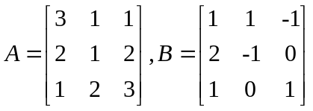,计算（1），（2）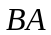.
答案（1）=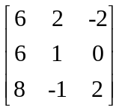，（2）=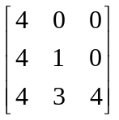。
2. （6分）已知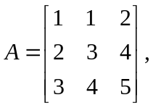求. 答案 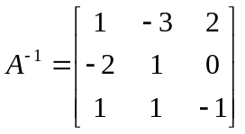.
3. （6分）求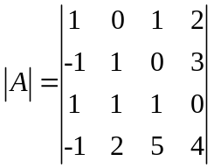. 答案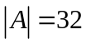
4.（6分）设均为三阶方阵，且有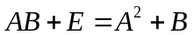，其中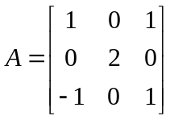，求矩阵.
解 由所满足的关系式可知，即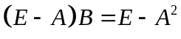. 因
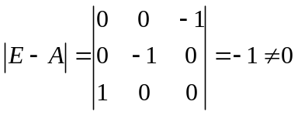，
故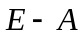可逆，因此有
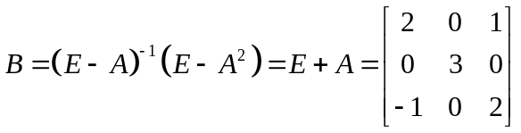.

5.（6分）计算行列式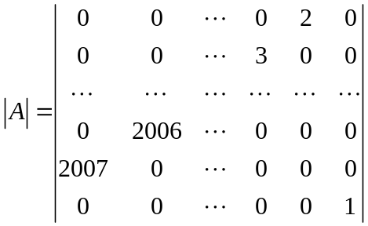.
解 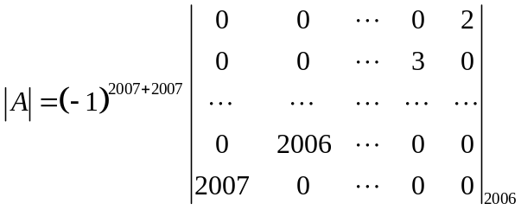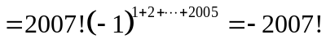
6.（10分）设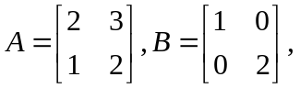且矩阵满足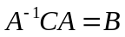，求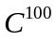.
解 由可得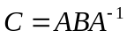，故
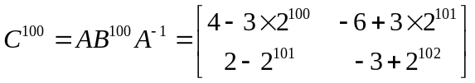.
7.（10分）如果线性方程组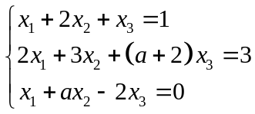无解，求常数的值.
解 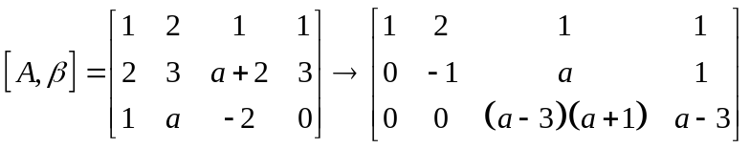,
当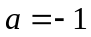时，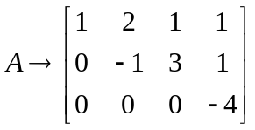，此时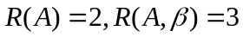，线性方程组无解.
二. （10分）计算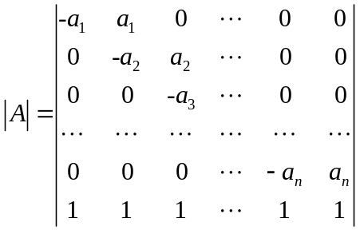.
解 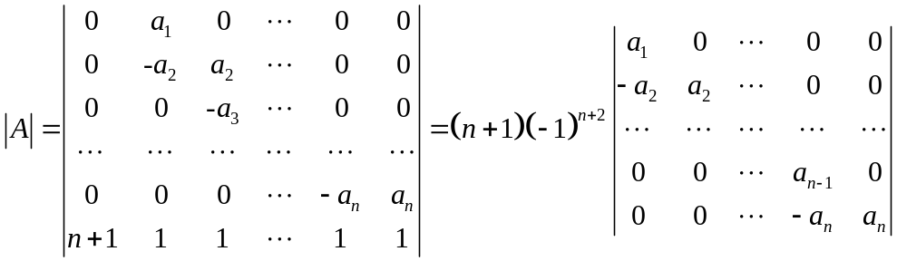

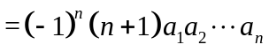
三.（15分）设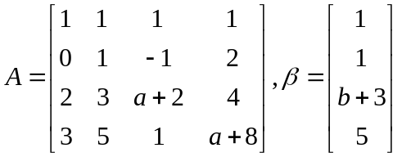，问常数取何值时，线性方程组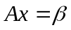有无穷多解？并求其解.
解 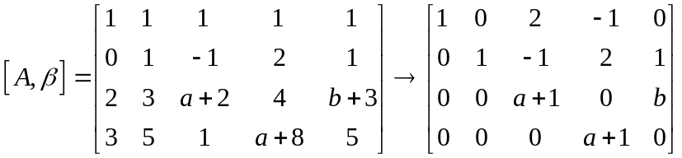.
当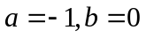时，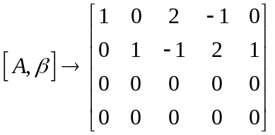，
此时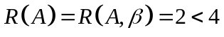，线性方程组有无穷多解，与同解的线性方程组为
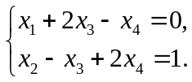
故的通解为 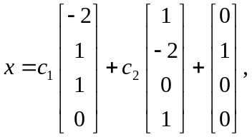其中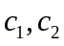为任意常数.
四. （20分）已知为三阶矩阵且满足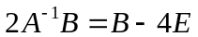，
（1）证明：矩阵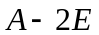可逆，并求其逆；
（2）若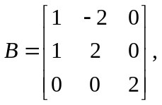求矩阵.
解 (1)由可得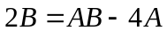，进一步有
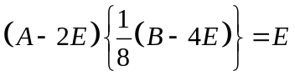，
故矩阵可逆，且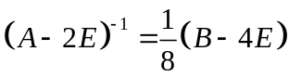.
(2) 由可得，即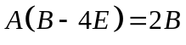，
计算得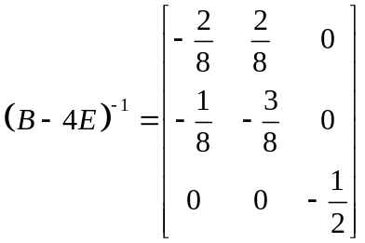，故
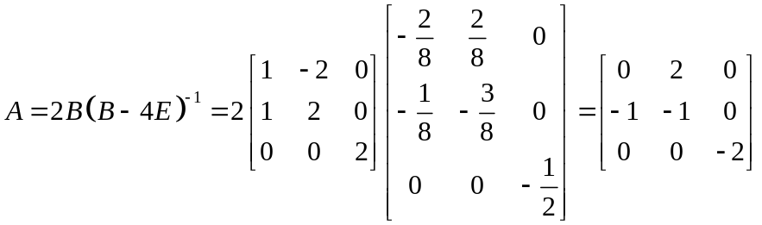.
五.(5分) （6分）设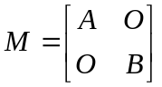,若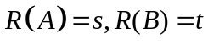，证明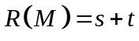..
证明 由已知条件可知存在可逆矩阵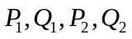使得
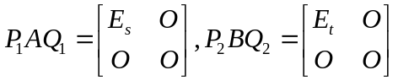.
令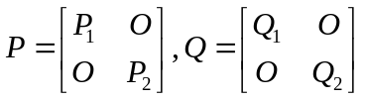，显然矩阵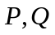可逆且
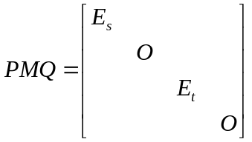.
因此

